游戏桌椅明细要求
为保障幼儿健康成长，营造安全、舒适、适宜的学习与活动环境，现需采购一批符合幼儿使用需求的实木桌椅，用于班级日常教学、游戏使用。
名称：游戏桌椅
规格：30*30*55cm（椅子）120*60*60cm（桌子）
数量：39套 包含：39张桌子、234把椅子（1张桌子6把椅子）
材质：橡木
（木质：木质纹理清晰、质地均匀，无虫蛀、腐朽、死结等缺陷。涂料：表面涂装使用环保水性漆，符合GB18581《室内装饰装修材料溶剂型木器涂料中有害物质限量》GB 6675《玩具安全》国家标准，无刺鼻气味，甲醛、重金属等有害物质含量低于国家标准限值，确保无毒无害。）
图片：
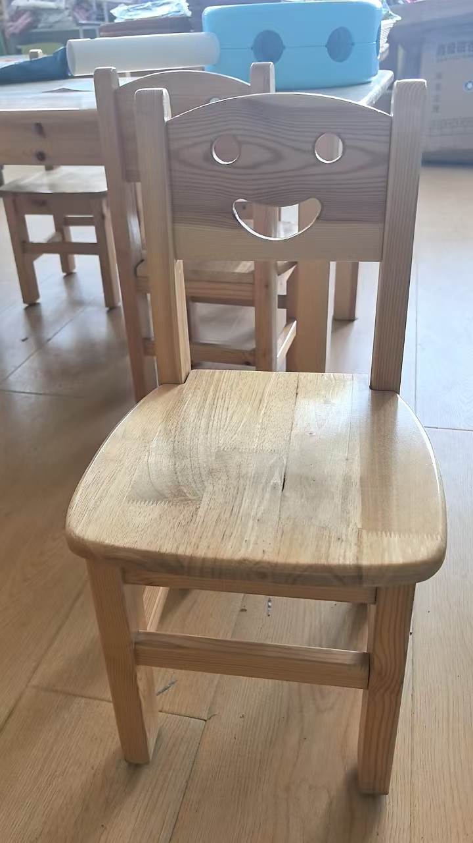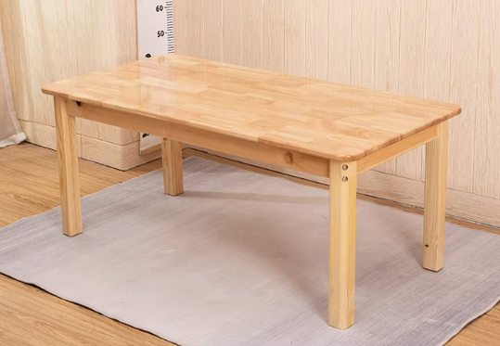
质量与验收：
1.供应商需上传木材检验报告、涂料环保检测报告等相关资质文件。
2.按要求送货，验收不合格拒收。
售后服务：
1. 质保期不低于5年，质保期内出现质量问题（非人为损坏），供应商需免费维修或更换。
2. 提供终身维护服务，不收取维修成本费用；接到维修通知后，24小时内响应，3日内上门处理。
要求：
1.请商家严格按照附件规格、图片、材质提供。
2.实物环保、结实、边缘光滑无瑕疵，并且有环保漆涂层，重点是无异味。
3.保证10天内能够送货验收完毕。

